  NTOU/MSV Newsletter
  No.1 2016
  中華民國105年一月十三日出刊 (2016年)
  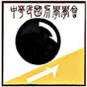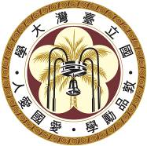
  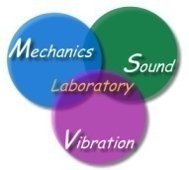

NTOU/MSV Newsletter No.1-2016

【學術】2016海大河工學術日(李家瑋同學博士口試、宇泰講座、NTOU/MSV學長姐學弟妹回娘家)
NTOU/MSV報導

Part 1 – 李家瑋同學博士口試
今年1月8日是一個學術味濃厚的日子，NTOU/MSV團隊利用此難得的機會，結合台灣大學楊德良榮退講座(宇泰講座)與李家瑋(魯蛋)同學的博士口試，希冀締造一個屬於河工系的學術交流日。活動當日的早上，由李同學的口試作為開場，李家瑋是河工系第一位學碩士五年一貫成功的學生，不論修課或是學術研究皆有不錯的表現。曾在中華民國力學學會所舉辦的全國學生力學論文競賽中脫穎而出，分別獲得第33屆(聯合大學承辦)固力組第一名，第34屆(雲林科技大學承辦)固力組佳作，其碩士論文不只獲得學術界機械學會碩士論文獎第一名，並獲得產業界上銀機械碩士論文獎之佳作肯定，同時獲得上銀公司贊助參訪日本JIMTOF工具機展。更難能可貴的是，直至口試當日已有29篇SCI文章接受刊登。從上述的事蹟中不難發現李家瑋博士是一位具有能力且願意投入與努力的學生，若能堅持與持續在學界繼續努力，相信日後必也能有相當不錯的成績。此外，在就學期間亦不吝分享所學，不論是在大學時期與同學討論，擔任小老師，或是進入NTOU/MSV研究團隊後指導學弟妹們，皆能盡心盡力，傾囊相授，而所協助指導的學弟妹們也願意在他的帶領下一同努力，如大學部高怡絹在第37屆全國學生力學論文競賽(清華大學承辦)與涂雅瀞在38屆全國學生力學論文競賽(海洋大學承辦)中分別獲得固力組第3名與佳作的肯定。就因為其無私的付出，因而與實驗室的成員建立起濃厚的革命情感，故不少實驗室畢業的學長學弟妹們皆願意撥空前來基隆給其加油打氣，或是在口試後為其恭賀慶祝，相信日後在其工作崗位與同事間相處應也會十分融洽。
李家瑋同學博士學位是以『Application of the Clifford algebra valued boundary integral equations with Cauchy-type kernels to some engineering problems』為題進行研究，從大學到博士畢業，研究領域從一維推展到N維，數值技巧更是從實數函數拓展到克氏(Clifford)代數。其研究的質與量其實早在博士班三年級時已符合海大河工博士生畢業的門檻資格，在楊德良老師的建議與洪宏基老師的期許下，毅然接受挑戰，在洪宏基老師與陳正宗老師共同指導下，鑽研更艱深有難度的研究。李生論文研究有兩個目標，其中一個是延伸傳統複變數邊界積分方程求解未知函數為非複數值全純函數的二維問題。另一個則是推導出即使在三維空間仍保有一些複變數特性的廣義邊界積分方程。首先其延伸傳統複變數邊界積分方程，使用Borel-Pompeiu公式導得廣義複變數邊界積分方程，以這種方式扭轉問題能以兩個剪應力場為狀態函數來直接求解，而扭轉剛度也可一併求得。此外，複變函數礙於僅適用於二維的問題，故引入克氏代數與克氏分析來取代複變數處理三維問題，克氏代數可以看成複變數或者是四元數的延伸，且克氏分析也可稱之為超複變分析。家瑋同學更利用克氏代數值邊界積分方程求解電磁波散射問題，如此便可同時導得電場與磁場強度。
口試當日，台灣大學楊德良老師為召集人，委員則有台灣大學洪宏基老師、黃燦輝老師，國家地震中心鄧崇任研究員，與海洋大學郭世榮老師、陳正宗老師等6位教授。此外，台灣大學林聰悟名譽教授，劉立偉助理研究學者，中華科技大學呂學育主任、李為民老師，高雄海洋科技大學電算中心陳義麟主任，海洋大學范佳銘老師、李應德老師也一同出席。在李生報告後，各位委員對其努力與表現都表示肯定與嘉許，也針對克氏代數應用於電磁學提出一些問題與討論，鄧博士提出應用於量子力學的Spinor與克氏代數間的討論；林老師則分享其超複變的研究經驗；楊老師、郭老師與洪老師則針對Maxwell方程式間的相依性與過定問題提出想法與意見；黃老師則是建議在方法本身的優勢性多做些描述與探討；陳正宗老師則希望其將新的研究成果更新並做記錄與探討。現場熱烈討論，欲罷不能，礙於時間有限，召集人楊德良老師總結而結束。在此再度恭喜李家瑋同學，能有如此豐厚的研究成果完成博士學位，希望他能有機會繼續留在學術界而能莫忘初衷，學無止境，研究更上一層樓，往下一個學術位階努力，能為學術界貢獻一份心力。
2016/01/08魯蛋口試 高聖凱報導

Part 2 - 宇泰講座(台大土木楊德良終身特聘教授)
2016年1月8日為海大河工學術日，宇泰講座敬邀台大土木楊德良終身特聘教授來做榮退前的最終回(日式)演講，演講題目為 「水利工程與計算力學的學思歷程(懸賞一百萬美元的難題-Navier Stokes Equation)」，NTOU/MSV研究室的張友龍博士於1月7日下午於台大土研大樓迎接楊教授至基隆海大先造訪NTOU/MSV實驗室，並進行學術交流指導。楊教授與河工系陳正宗終身特聘教授相談甚歡，並於晚間共同至北寧路上的上海湯包簡單餐敘。1月8日早上陳教授與張友龍博士前往楊教授下榻處基隆蔚藍海景旅店迎接楊教授至海洋大學河工二館準備當天的講座。
早上楊教授與海大張清風校長會面，與會的有許泰文研發長、陳正宗終身特聘教授、翁文凱教授及中華科大呂學育主任。會中張校長與楊德良教授相互推崇在學術上的貢獻，並暢談目前學術界的趣聞，最後大家一起合影留念。宇泰講座在下午13:20舉行，與會有許多老師與學者，包含台大土木林聰悟名譽教授、洪宏基終身特聘教授、黃燦輝教授、國家地震中心鄧崇任研究員、中華科大航機系呂學育主任、機械系李為民教授、高雄海科大陳義麟主任、海大河工蕭松山主任、陳俶季教授、陳正宗終身特聘教授、郭世榮教授、范佳銘教授、李應德助理教授、海大系工高瑞祥助理教授與台大土木劉立偉助理研究學者等，河工二館307室內座無虛席。陳正宗教授於13:20先介紹楊德良終身特聘教授一路走來生活點滴與學術之路等相片回憶，以及與NTOU/MSV源遠流長的結緣過程，並以學生設計的仿時代雜誌(TIME)封面來讚揚楊德良終身特聘教授於台灣土木水利界的學術地位及學術貢獻，以祝賀楊教授榮退。隨後楊教授分享關於他在水利工程與計算力學的學思歷程，首先開場即以“懸賞一百萬美元的難題-Navier Stokes Equation”為開場白，也描述他近來研究方向與心得，並分享他從一場國外演討會所獲得的T-shirt，上面寫著Navier Stokes Equation，並標註一些心得”Easy for fluid. Difficult for people. Impossible for computer.” 描述當年關於計算力學應用在解Navier Stokes Equation是幾乎不可能的，楊教授也描述他從美國康乃爾大學回到台灣後先是著重於行政事務與計畫事務方面，而至後來於國外一場研討會，他在劍橋大學 (Cambridge Univ.)付費進入聽到有關meshless method-the method of the fundamental solution (MFS)的相關研究，彷彿挖到金礦般，其有關MFS的研究論文發表如雨後春筍般一直產出，至今有一百五十幾篇SCI論文，這也鼓勵後輩，只要肯努力學習，一定有機會找到自己的金礦，而且隨時可以開始。爾後楊教授也對於關於五篇WOS最高引用的SCI論文與五篇他自己最引以為傲的SCI論文與大家分享。會中氣氛熱烈並有老師喊出”安可”，讓楊教授欲罷不能。最後由於許泰文研發長未能趕回參加講座，請主持人陳正宗終身特聘教授代為致贈黃金茶品禮物給楊教授、而蕭松山主任致贈楊教授禮品”玉見台灣”、陳俶季老師頒發宇泰講座感謝狀以及林聰悟名譽教授致贈自製的三維佈網標誌球。而林聰悟名譽教授也當場分享他在退休後的研究生活及經驗態度，讓楊教授感觸良多，也想與林教授合作。會後陳正宗教授並提議至深澳坑的情人橋觀賞基隆海景。晚宴則設於988生猛海鮮餐廳，現役NTOU/MSV與畢業回來的學弟妹分別至主桌向楊德良終身特聘教授與各位老師自我介紹及敬酒，而張清風校長、河工系蕭松山主任與方惠民專案助理教授也特別於晚宴來向楊教授及與會老師致意，張校長與蕭主任並與晚宴所有老師同學們一一握手致意。為此次宇泰講座畫下一個完美的句點。
2016/01/08宇泰講座 York報導

Part 3 – 2016 NTOU/MSV年終學長姐學弟妹回娘家尾牙忘年會
NTOU/MSV自1994年成立以來，至今也已走過了21個年頭，在陳正宗老師的悉心指導下，這21年間總共培育出了44位碩士與4位博士。而NTOU/MSV能有今日的茁壯，全都要感謝所有畢業學長姐們以前的付出，也因此每當接近歲末之時，都會特別舉辦NTOU/MSV歲末聚餐，來邀請畢業的學長姐們回娘家，以表達當年為NTOU/MSV無日無夜打拼的感謝之意，以及慰藉鼓勵還在籍中的學弟妹。今年2016年是非常特別的ㄧ年，在種種的安排下，擇於元月8日(星期五)晚間假基隆北寧路上的998生猛海鮮餐廳辦理。而元月8日非但是NTOU/MSV的歲末聚餐，也是NTOU/MSV所培育的第四位博士李家瑋學長的博士學位口試慶功宴，以及台大土木楊德良終身特聘教授榮退宇泰講座的歡送晚宴。約有近40人一起來參與這場三合一晚宴。今晚的活動，在大家就位後便即刻展開，一開始由NTOU/MSV的大家長陳正宗終身特聘教授宣布NTOU/MSV今年好事成雙，共有六大囍事(1.楊老師榮退，2. 魯蛋博士畢業，3.范佳銘老師升正教授，4.徐文信老師升副教授，5.誠宗博士到大陸任教，6.師母將就任北門郵局經理)，為今天的饗宴揭開序幕，更感謝沈文成學長願攜伴參加。正當晚宴進行到一半時，海洋大學的大家長張清風校長還特地從日月潭趕回來，向楊德良教授及與在場各位師生們一一握手致意。特別的是張校長在與今日的口試生李家瑋握手時，還記得當年曾在NTOU/MSV與陳正宗老師及該生合影過。由此可見，我們張校長與學生互動極佳。而當日有回來的學長姐與學弟妹們則也一一向各位老師致意並報告近況。此外，江立傑學長的碩士論文投稿於國際SCI期刊，已於日前接受刊登，我們也特此請楊德良老師頒發NTOU/MSV的獎狀與獎學金於江學長，在場的各位師生都為江學長鼓掌，同時更是激勵在學的學弟妹們，相信大家只要好好努力，人人都有機會。今年的歲末聚餐活動就在這樣愉快的氣氛中落幕。由於今年的尾牙不是在假日舉辦，仍有許多學長姐與學弟妹請假趕回來參加，感到欣慰。在此對於不克前來參與的學長姐們，實感抱歉，但NTOU/MSV永遠會感恩各位學長姐當年付出的青春歲月，才有今天的NTOU/MSV，再次感恩。
2016/01/08歲末尾牙報導 魯蛋報導

此次海大河工學術日活動的成功，要感謝宇泰工程顧問公司、中華民國力學學會計算力學研發小組與TWSIAM提供經費贊助。也感謝與會所有師長的蒞臨及NTOU/MSV團隊的人力物力財力付出，讓此次活動得以圓滿達成。更感謝楊德良終身特聘教授精采的演講，最後感謝當日一同與會的各位師生，祝大家在新的一年順心如意。

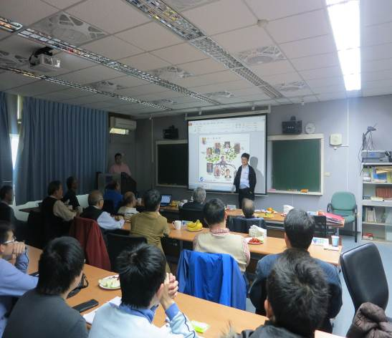 | 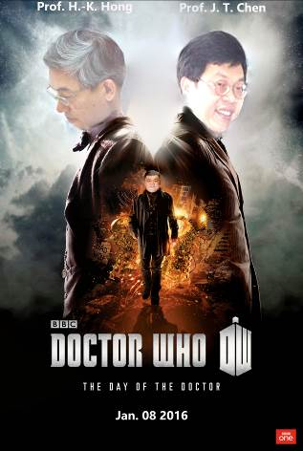
海洋大學陳正宗老師開場介紹 | 台大土木洪宏基終身特聘教授與海大河工陳正宗終身特聘教授聯手指導李家瑋博士(仿電視劇海報)
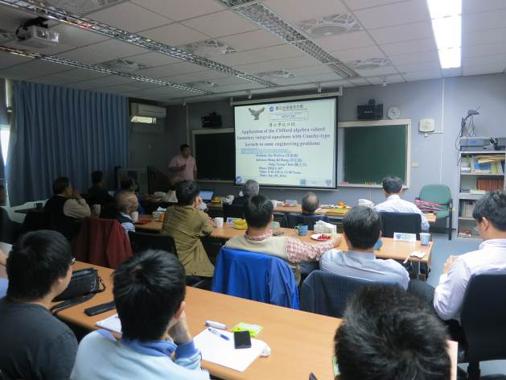 | 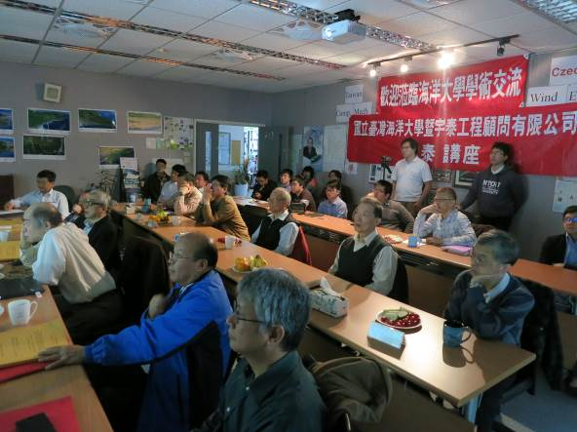
李家瑋同學博士學位口試開始 | 出席師生仔細聆聽
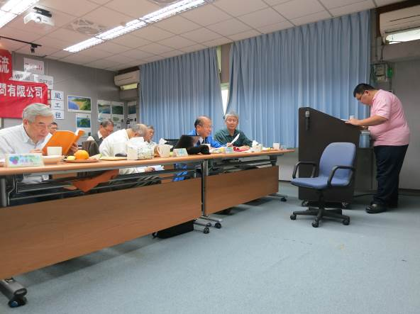 | 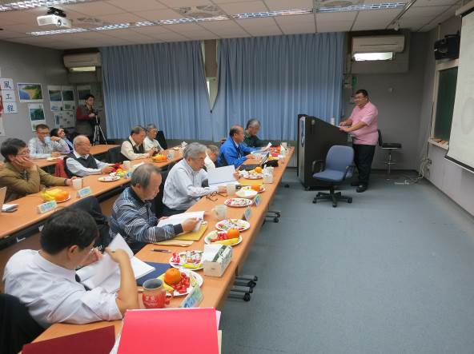
提問交流開始 | 各口試委員準備提問交流
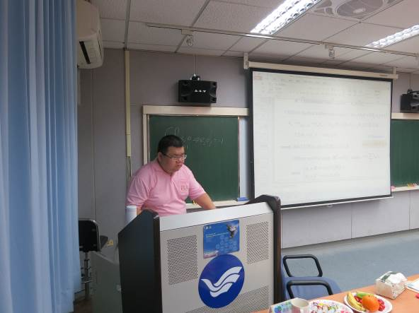 | 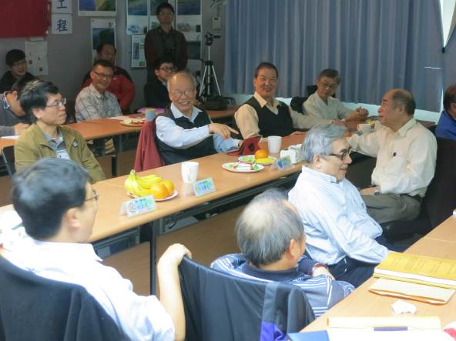
李家瑋同學準備回應 | NTOU/MSV三大顧問蒞臨指導
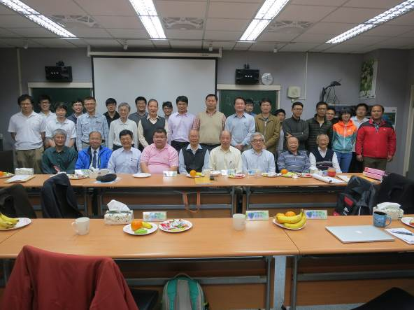 | 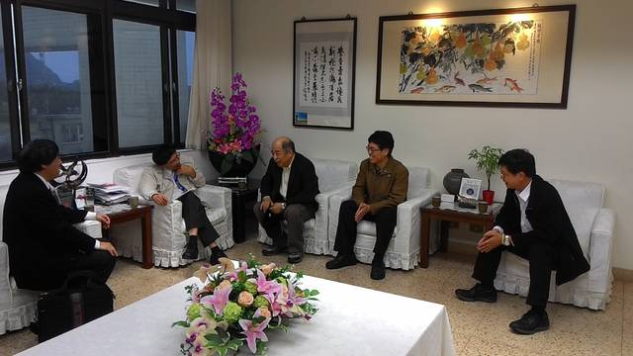
口試後合影留念 | 台大土木楊德良終身特聘教授拜會海大張清風校長(左起為許泰文研發長、張清風校長、楊德良終身特聘教授、中華科大航機系呂學育主任與陳正宗終身特聘教授)
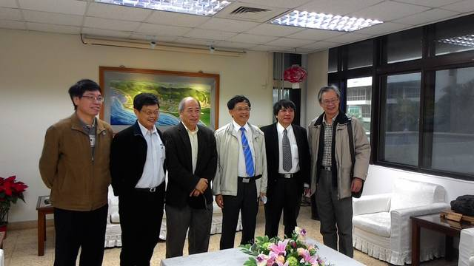 | 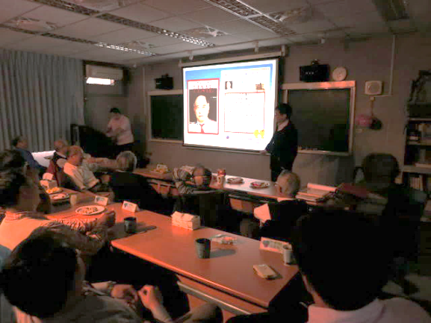
海大張清風校長與台大土木楊德良終身特聘教授會面合影(左起為中華科大呂學育主任、陳正宗終身特聘教授、楊德良終身特聘教授、張清風校長、許泰文研發長與河工系翁文凱教授) | 陳正宗終身特聘教授(右站立者)介紹台大土木楊德良終身特聘教授(第一排桌子左起第三位)
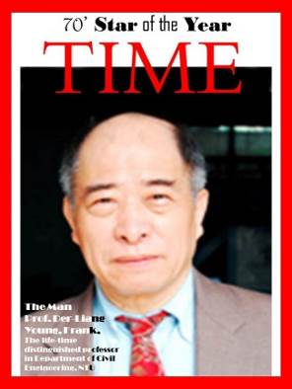 | 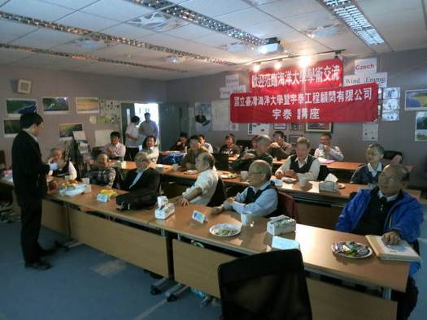
台大土木楊德良終身特聘教授的仿時代雜誌(TIME)封面 | 陳正宗終身特聘教授(站立者)介紹宇泰講座
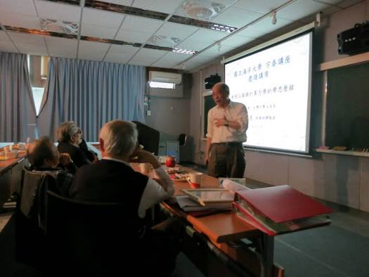 | 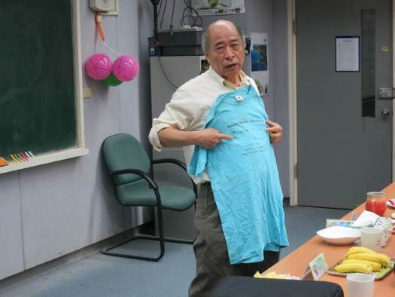
台大土木楊德良終身特聘教授(站立者)宇泰講座開講 | 台大土木楊德良終身特聘教授秀出研討會之贈品T-shirt (上印有Navier Stokes Equation與Easy for fluid. Difficult for people. Impossible for computer.)
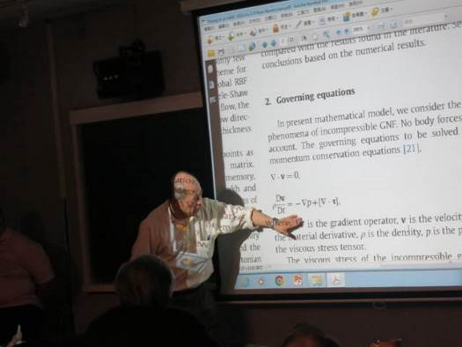 | 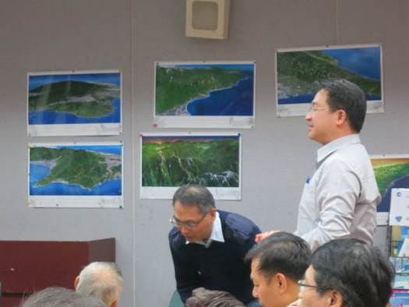
台大土木楊德良終身特聘教授講解關於計算力學應用於解Naveir Stokes Equation的研究成果 | 海大河工新科教授范佳銘教授(站立者，為楊德良終身特聘教授指導之博士)以過往與楊老師一同研究的回憶向楊老師致意並恭祝老師榮退
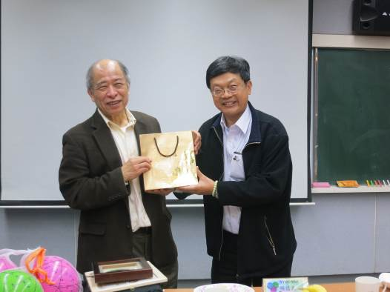 | 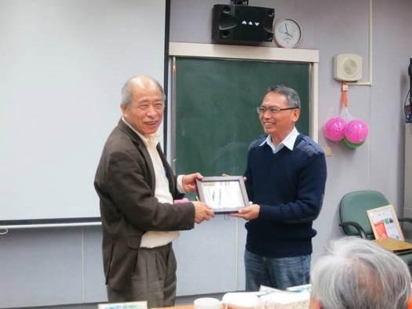
主持人陳正宗終身特聘教授(右)代許泰文研發長致贈黃金茶品予楊德良終身特聘教授(左) | 海大河工蕭松山主任(右)頒發”玉見台灣”予楊德良終身特聘教授(左)
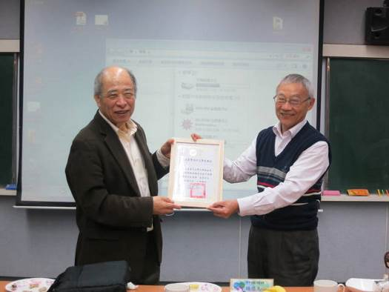 | 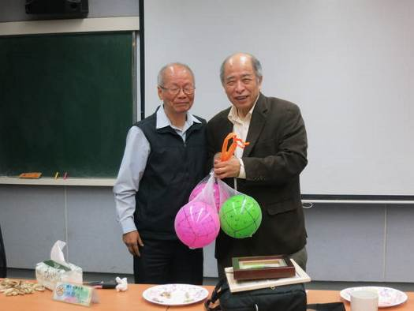
海大河工陳俶季教授(右)頒發宇泰講座感謝狀予楊德良終身特聘教授(左) | 台大土木林聰悟名譽教授(左)致贈自製的三維佈網標誌球予楊德良終身特聘教授(右)
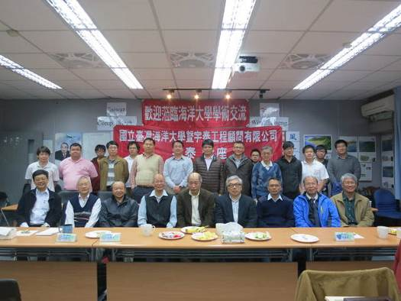 | 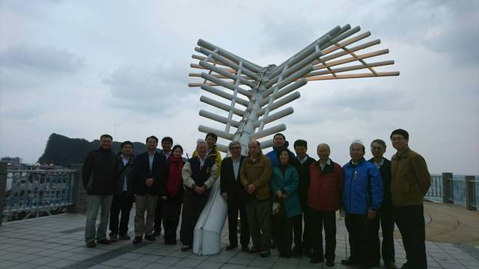
2016年首次宇泰講座合影 | 宇泰講座會後健行合影(深澳坑情人橋)
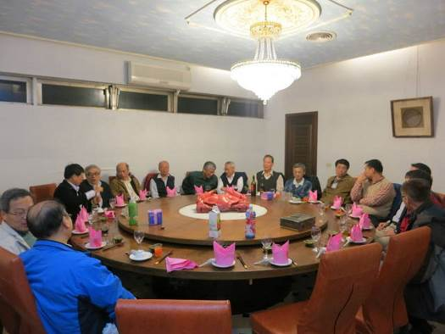 | 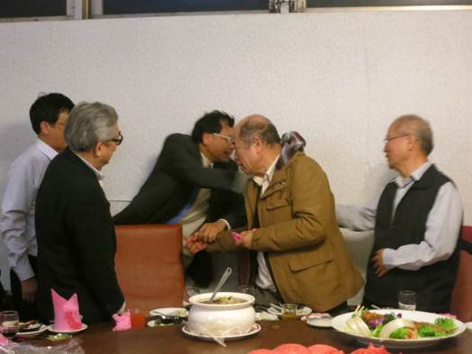
宇泰講座晚宴 | 宇泰講座晚宴張清風校長到場致意(左起為陳正宗終身特聘教授、洪宏基終身特聘教授、張清風校長、楊德良終身特聘教授與林聰悟名譽教授)
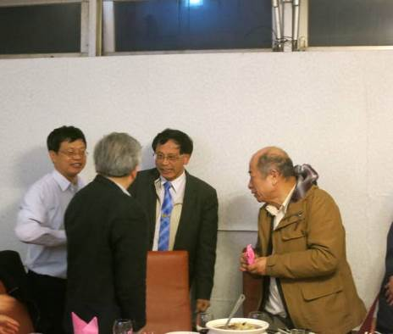 | 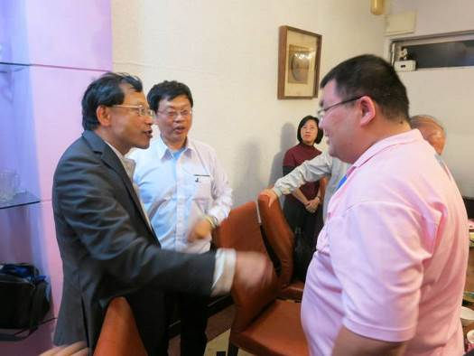
宇泰講座晚宴張清風校長到場致意(左起為陳正宗終身特聘教授、洪宏基終身特聘教授、張清風校長與楊德良終身特聘教授) | 張清風校長恭賀河工系新科博士李家瑋博士並鼓勵為海大爭光(左起為張清風校長、陳正宗終身特聘教授與李家瑋博士)
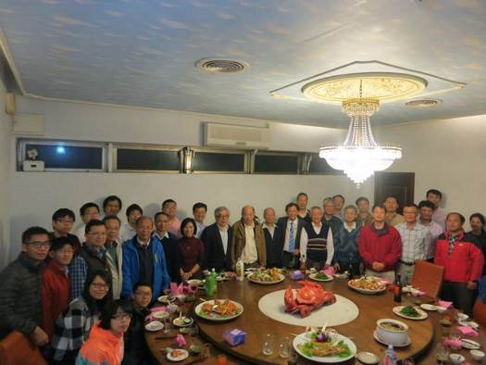 | 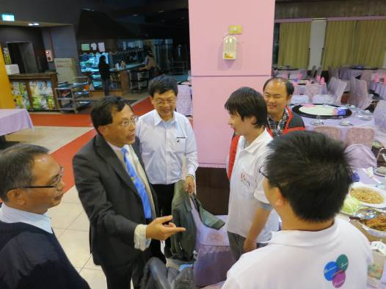
宇泰講座晚宴大合影 | 張清風校長向NTOU/MSV成員致意
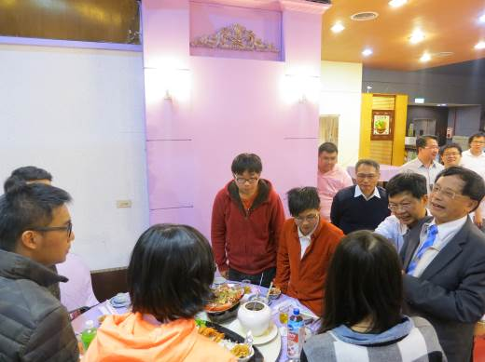 | 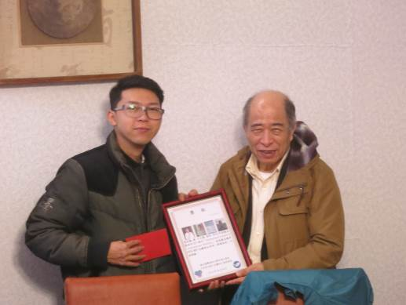
張清風校長向NTOU/MSV成員致意 | 楊德良教授(右)頒發NTOU/MSV的獎狀與獎金於江立傑學長(左)
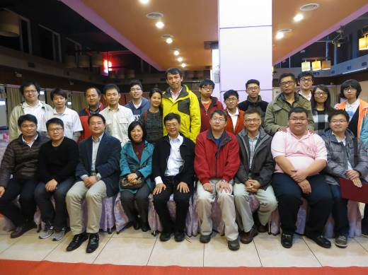 | 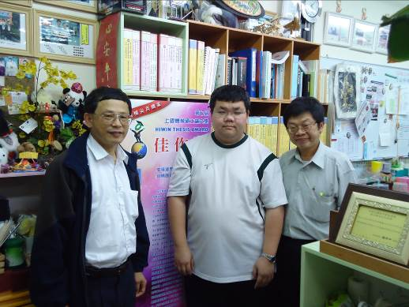
2016NTOU/MSV歲末尾牙合照 | 張清風校長(左)、陳正宗終身特聘教授(右)與李家瑋博士(中)於NTOU/MSV合影

(圖文/海大MSV實驗室提供) 更多訊息詳見NTOU/MSV網頁http://msvlab.hre.ntou.edu.tw/index1.htm

